Atividade 12/08/2026 – Aluno: Flávio Gustavo Noim de Santana

- Ver todos os clientes
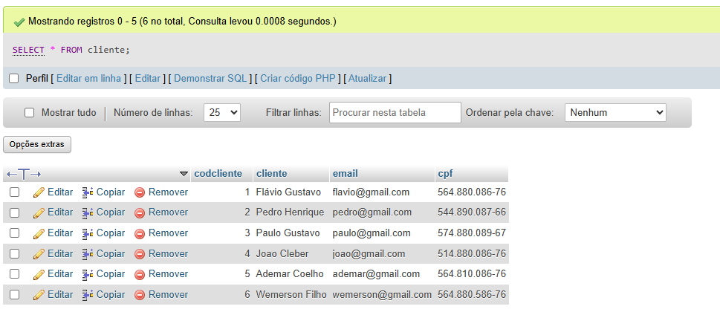
- Ver nome e e-mail dos clientes
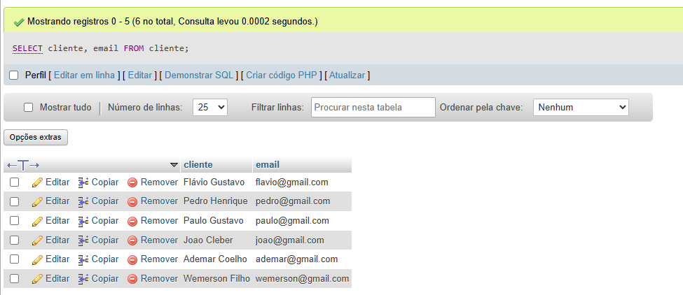
- Ver todos os quartos do hotel
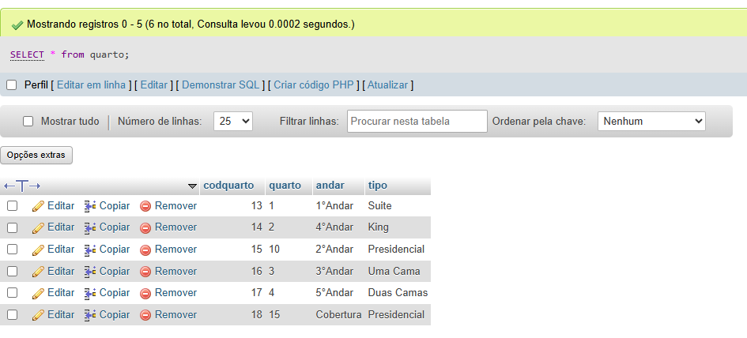
- Ver todos os serviços disponíveis (bar, spa, alimentação...)
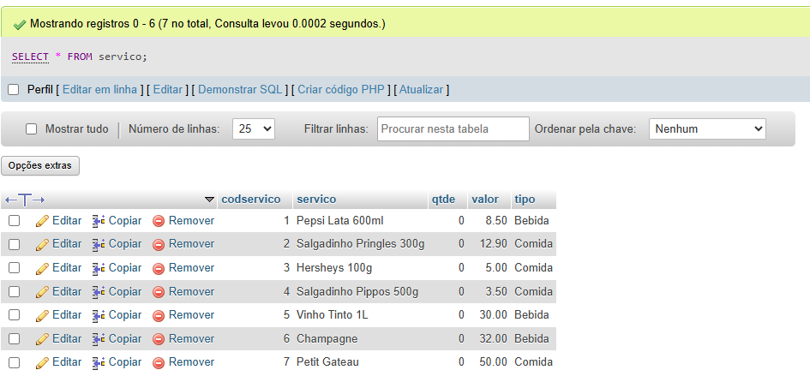
5. Ver todas as hospedagens
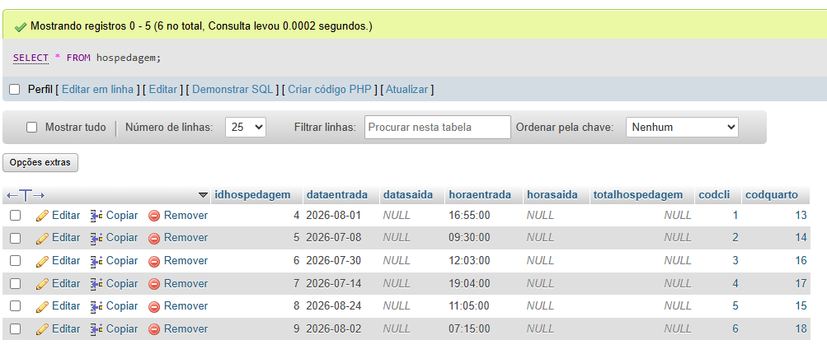

Consultas Com Where:

- Buscar um cliente específico (pelo ID)
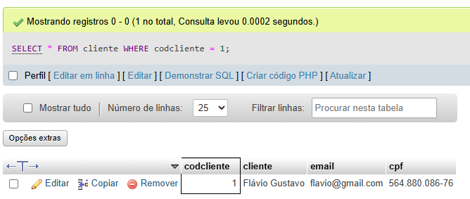
- Ver os quartos de um andar específico (2º Andar)
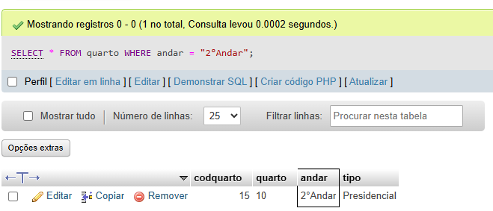
- Ver os serviços do tipo "Bebida"
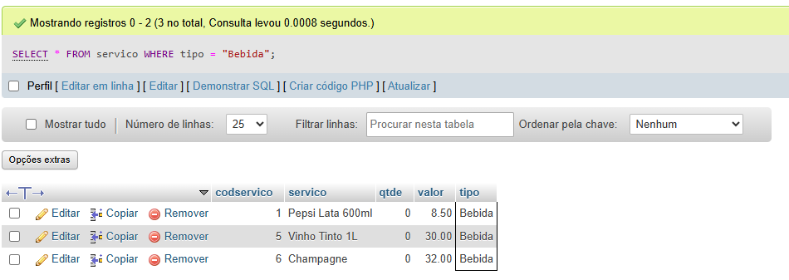
- Ver as hospedagens que começaram em uma data específica
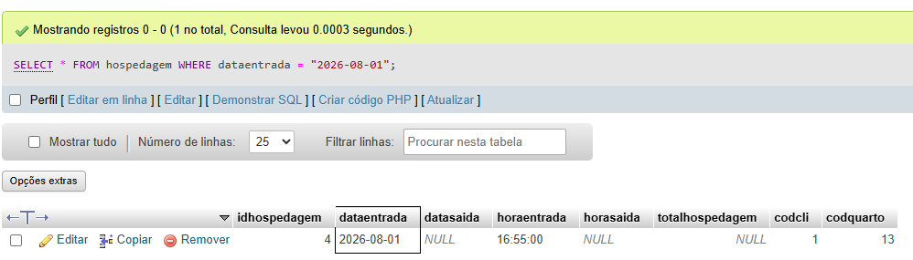
5. Ver os serviços com valor acima de R$ 50
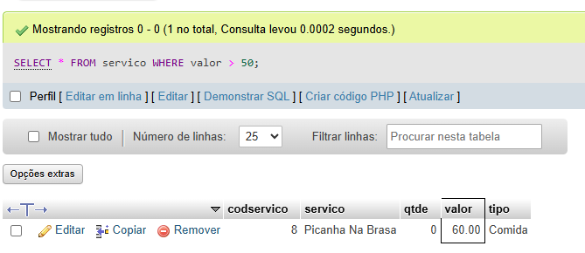

Alterando Dados

- Atualizar o e-mail de um cliente
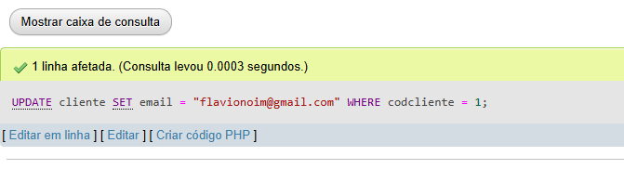
- Atualizar o tipo de um quarto
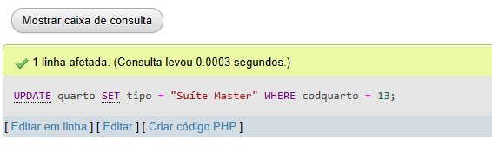
- Atualizar o valor de um serviço
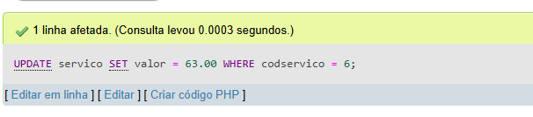
- Registrar a saída (checkout) de uma hospedagem em andamento
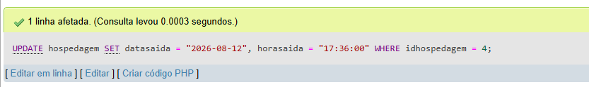
- Corrigir o nome de um cliente digitado errado
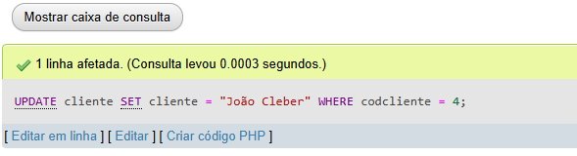

Removendo Dados

- Remover um serviço duplicado do cardápio
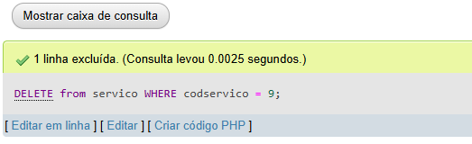
- Remover um consumo de serviço lançado por engano
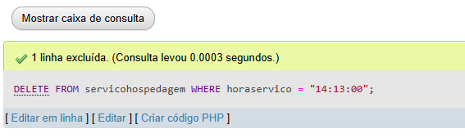
- Remover um quarto que nunca foi utilizado
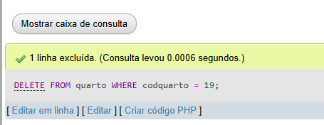
- Desafio: por que o banco pode recusar apagar uma hospedagem que já tem serviços consumidos?
Isso acontece porque temos uma foreign key ligando as tabelas, e se o banco deixasse apagar, acabaria fazendo com que as tabelas apontassem para algo que não existe mais.

- Ver as hospedagens COM o nome do cliente
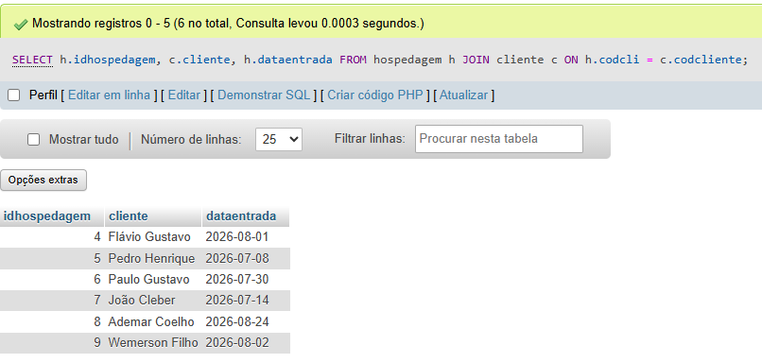
2. Ver as hospedagens COM os dados do quarto
3. Ver os serviços consumidos COM o nome do serviço
4. Ver cada cliente com suas hospedagens

